○岩国市住宅・建築物耐震化促進事業費補助金交付要綱

平成26年４月１日要綱第28号

改正

平成26年７月11日要綱第40号

平成28年３月31日要綱第31号

平成28年４月１日要綱第９号

平成29年２月１日要綱第２号

平成29年４月１日要綱第31号

平成30年４月１日要綱第16号

平成31年４月１日要綱第51号

令和元年10月９日要綱第114号

令和２年４月１日要綱第42号

令和３年６月１日要綱第31号

岩国市住宅・建築物耐震化促進事業費補助金交付要綱

（趣旨）

第１条　この要綱は、岩国市耐震改修促進計画（平成20年３月策定）に基づき、既存住宅・建築物の地震及び土砂災害に対する安全性の向上を図り、災害に強いまちづくりを推進するため、市内に存する住宅・建築物の耐震化促進事業を実施する者に対し、予算の範囲内で住宅・建築物耐震化促進事業費補助金（以下「補助金」という。）を交付することについて、岩国市補助金等交付規則（平成18年規則第53号）に定めるもののほか、必要な事項を定めるものとする。

（定義）

第２条　この要綱において、次の各号に掲げる用語の意義は、当該各号に定めるところによる。ただし、第１号から第４号まで及び第14号に規定するものについては、国、地方公共団体、独立行政法人その他公の機関が所有するものを除く。

(１)　木造住宅　昭和56年５月31日以前に着工された一戸建ての住宅（店舗等の用途を兼ねるもの（店舗等の用に供する部分の床面積が延べ床面積の２分の１未満のものに限る。）を含む。）のうち、在来軸組工法、枠組壁工法又は伝統工法によるもので、階数が３以下のものをいう。

(２)　共同住宅　昭和56年５月31日以前に着工された共同住宅（店舗等の用途を兼ねるもの（店舗等の用に供する部分の床面積が延べ床面積の２分の１未満のものに限る。）を含む。）のうち、延べ床面積が1,000平方メートル以上であり、かつ、地階を除く階数が原則として３以上のものをいう。

(３)　多数利用建築物（次号の緊急輸送道路沿道建築物を除く。）　昭和56年５月31日以前に着工された建築物の耐震改修の促進に関する法律（平成７年法律第123号。以下「耐震改修促進法」という。）第14条第１号に掲げる建築物のうち、次に掲げる建築物をいう。

ア　幼稚園、幼保連携型認定こども園又は保育所で、階数が２以上、かつ、床面積の合計が500平方メートル以上のもの

イ　小学校、中学校、義務教育学校又は中等教育学校（前期課程に限る。）で、階数が２以上、かつ、床面積の合計が1,000平方メートル以上のもの

ウ　高等学校又は中等教育学校（後期課程に限る。）で、階数が３以上、かつ、床面積の合計が1,000平方メートル以上のもの

エ　老人ホーム、老人短期入所施設、老人福祉センター、児童厚生施設、身体障害者福祉センターその他これらに類するもので、階数が２以上、かつ、床面積の合計が1,000平方メートル以上のもの

オ　病院又は診療所で、階数が３以上、かつ、床面積の合計が1,000平方メートル以上のもの

(４)　緊急輸送道路沿道建築物　昭和56年５月31日以前に着工された耐震改修促進法第14条第３号に掲げる建築物（木造住宅を除く。）で、岩国市耐震改修促進計画に定める地震発生時の閉塞を防ぐべき道路の沿道建築物をいう。

(５)　避難路　岩国市耐震改修促進計画に定める避難路をいう。

(６)　ブロック塀等　組積造の塀（補強コンクリートブロック造の塀を含む。）で、道路面からの高さが60センチメートルを超えるものをいう。

(７)　建築士　建築士法（昭和25年法律第202号）第２条に規定する一級建築士、二級建築士又は木造建築士の資格を有する者をいう。

(８)　建築士事務所　建築士法第23条に規定する登録を受けた建築士事務所をいう。

(９)　木造住宅耐震改修事業　木造住宅の耐震性向上を目的として、耐震改修設計、工事監理及び耐震改修工事を実施する事業をいう。

(10)　共同住宅耐震診断事業　共同住宅について、地震に対する安全性を評価する事業をいう。

(11)　多数利用建築物耐震診断事業　多数利用建築物について、地震に対する安全性を評価する事業をいう。

(12)　緊急輸送道路沿道建築物耐震診断事業　緊急輸送道路沿道建築物について、地震に対する安全性を評価する事業をいう。

(13)　緊急輸送道路沿道建築物耐震改修事業　緊急輸送道路沿道建築物について、耐震改修工事を実施する事業をいう。

(14)　土砂災害対策改修事業　既存の建築物について、土砂災害に対して安全な構造となるよう外壁の改修、塀の設置等を実施する事業をいう。

(15)　避難路沿道ブロック塀等除却事業　避難路の沿道に存するブロック塀等について、除却工事を実施する事業をいう。

（補助対象事業）

第３条　補助の対象となる事業（以下「補助対象事業」という。）は、次のいずれかに該当する事業とする。ただし、同一の住宅・建築物について、山口県又は岩国市から他の助成金、資金貸付、利子補給金等を受けている場合及び過去に同一事業の補助金を受けている場合は、補助対象事業としないものとする。

(１)　次に掲げる要件を全て満たす木造住宅耐震改修事業

ア　一般財団法人日本建築防災協会による「木造住宅の耐震診断と補強方法」に定める一般診断法又は精密診断法（時刻歴応答計算による方法を除く。）に基づく耐震診断により上部構造評点が1.0未満とされた木造住宅を改修後1.0以上とする耐震改修であること。

イ　アに示す上部構造評点は、建築士事務所に所属する建築士の評価により算出されたものであること。

(２)　次に掲げる要件を全て満たす共同住宅耐震診断事業、多数利用建築物耐震診断事業及び緊急輸送道路沿道建築物耐震診断事業

ア　建築士事務所に所属する建築士が評価する耐震診断であること。この場合において、建築士は、建築士法第３条から第３条の３までに規定する設計又は工事監理をすることができる建築物の範囲を超えてはならない。

イ　「建築物の耐震診断及び耐震改修の促進を図るための基本的な方針」（平成18年１月25日国土交通省告示第184号。以下「基本的な方針」という。）に基づく耐震診断であること。

(３)　次に掲げる要件を全て満たす緊急輸送道路沿道建築物耐震改修事業

ア　構造が耐震上著しく危険であると認められる建築物、又は劣化が進んでおり、そのまま放置すれば耐震上著しく危険となると認められる建築物の耐震改修であること。

イ　耐震改修促進法に基づく指導を受けた建築物で、建築基準法（昭和25年法律第201号）に基づく耐震改修に係る命令を受けていないものの耐震改修であること。

ウ　基本的な方針に基づく耐震診断の結果、地震の震動及び衝撃に対して倒壊し、又は崩壊する危険性があると評価された建築物を、倒壊し、又は崩壊する危険性が低いと評価される建築物とする耐震改修であること。ただし、国土交通大臣が基本的な方針に基づく指針の一部又は全部と同等以上の効力を有すると認める方法によって評価する場合においては、当該方法によるものとする。

エ　ウの評価は、建築士事務所に所属する建築士が評価する耐震診断であること。この場合において、建築士は、建築士法第３条から第３条の３までに規定する設計又は工事監理をすることができる建築物の範囲を超えてはならない。

(４)　次に掲げる要件を全て満たす土砂災害対策改修事業

ア　土砂災害警戒区域等における土砂災害防止対策の推進に関する法律（平成12年法律第57号）第９条第１項に規定する土砂災害特別警戒区域内の建築物であること。

イ　建築基準法施行令（昭和25年政令第338号）第80条の３の規定に適合しない建築物であること。

ウ　建築基準法施行令第80条の３の規定に適合させる改修工事であること。

(５)　次に掲げる要件を全て満たす避難路沿道ブロック塀等除却事業

ア　避難路の沿道に存するブロック塀等を全て除却するものであること。

イ　既存のブロック塀等について、基本的な方針に基づく耐震診断又は構造に応じた点検表（別表第１又は別表第２）による点検の結果、倒壊の危険性があると判断されたものであること。

（補助対象者）

第４条　補助金の交付対象となる者（以下「補助対象者」という。）は、次の各号のいずれにも該当する者とする。

(１)　登記簿に前条の事業を行う住宅・建築物の所有者として登記されている者（未登記の場合にあっては、家屋補充課税台帳に所有者として登録されている者）又はその相続人

(２)　岩国市の市税を滞納していない者

(３)　岩国市暴力団排除条例（平成23年条例第21号）に規定する暴力団員又は暴力団若しくは暴力団員と密接な関係を有する者でない者

(４)　複数の共有者（相続人を含む。以下同じ。）がいる場合にあっては、他の共有者から異議があった場合に責任を持って解決することを確約できる者

（補助金の額等）

第５条　補助金の額は、次に定めるとおりとする。

(１)　木造住宅耐震改修事業

ア　補助対象額は、１戸当たり125万円（消費税及び地方消費税を除く。）を限度とする。

イ　補助金の交付額は、耐震改修工事に要する経費（耐震改修設計及び工事監理に要する経費を除く。）の５分の４以内とし、1,000円未満の端数は切り捨てるものとする。

(２)　共同住宅及び多数利用建築物耐震診断事業

ア　補助対象額は、１棟当たり150万円（消費税及び地方消費税を除く。）、かつ、次に定める額を限度とする。

(ア)　延べ面積1,000平方メートル以内の部分　１平方メートル当たり3,670円

(イ)　延べ面積1,000平方メートルを超えて2,000平方メートル以内の部分　１平方メートル当たり1,570円

(ウ)　延べ面積2,000平方メートルを超える部分　１平方メートル当たり1,050円

イ　補助金の交付額は、補助対象額の３分の２以内とし、1,000円未満の端数は切り捨てるものとする。

(３)　緊急輸送道路沿道建築物耐震診断事業

ア　補助対象額は、１棟当たり300万円（消費税及び地方消費税を除く。）、かつ、次に定める額を限度とする。

(ア)　延べ面積1,000平方メートル以内の部分　１平方メートル当たり3,670円

(イ)　延べ面積1,000平方メートルを超えて2,000平方メートル以内の部分　１平方メートル当たり1,570円

(ウ)　延べ面積2,000平方メートルを超える部分　１平方メートル当たり1,050円

イ　補助金の交付額は、補助対象額の３分の２以内とし、1,000円未満の端数は切り捨てるものとする。

(４)　緊急輸送道路沿道建築物耐震改修事業

ア　補助対象額は、１棟当たり1,200万円（消費税及び地方消費税を除く。）、かつ１平方メートル当たり51,200円を限度とする。

イ　補助金の交付額は、補助対象額の３分の２以内とし、1,000円未満の端数は切り捨てるものとする。

(５)　土砂災害対策改修事業

ア　補助対象額は、１棟当たり336万円（消費税及び地方消費税を除く。）を限度とする。

イ　補助金の交付額は、補助対象額の100分の23以内とし、1,000円未満の端数は切り捨てるものとする。

(６)　避難路沿道ブロック塀等除却事業

ア　補助対象額は、１か所当たり225,000円（消費税及び地方消費税を除く。）、かつ、１メートル当たり20,000円（消費税及び地方消費税を除く。）を限度とする。

イ　補助金の交付額は、補助対象額の３分の２以内とし、1,000円未満の端数は切り捨てるものとする。

２　同一の補助対象者への補助金の交付は、１会計年度につき１回限りとする。

（交付の申請等）

第６条　補助金の交付を受けようとする者（以下「申請者」という。）が補助対象事業に着手する前に市長に提出する書類は、次に掲げるとおりとする。

(１)　岩国市住宅・建築物耐震化促進事業費補助金交付申請書（様式第１－１号、様式第１－２号、様式第１－３号、様式第１－４号又は様式第１－５号）

(２)　岩国市住宅・建築物耐震化補助対象事業実施計画書（様式第２－１号、様式第２－２号、様式第２－３号、様式第２－４号又は様式第２－５号）

２　市長は、前項の申請があったときは、その内容を審査の上、適当と認めるときは、補助金の交付の決定（以下「交付決定」という。）をし、岩国市住宅・建築物耐震化促進事業費補助金交付決定通知書（様式第３号）により、前項の申請者に通知するものとする。

（事業の着手）

第７条　前条第２項の規定により交付決定を受けた者（以下「補助対象事業者」という。）が補助対象事業に着手する時期は、交付決定後とする。

（事業の変更等）

第８条　補助対象事業者が交付決定を受けた後、補助対象事業の内容を変更しようとするときに市長に提出する書類は、岩国市住宅・建築物耐震化促進事業変更申請書（様式第４号）とする。

（補助金の額の変更の通知）

第９条　市長は、前条の申請書の提出があったときは、その内容を審査の上、交付決定額を変更する必要があると認めるときは、岩国市住宅・建築物耐震化促進事業費補助金交付変更通知書（様式第５号）により、補助対象事業者に通知するものとする。

（事業の中止）

第10条　補助対象事業者が交付決定を受けた後、補助対象事業を中止しようとするときに市長に提出する書類は、岩国市住宅・建築物耐震化促進事業中止届（様式第６号）とする。

（事業の完了報告）

第11条　補助対象事業者が補助対象事業を完了したときに市長に提出する書類は、岩国市住宅・建築物耐震化促進事業完了報告書（様式第７－１号、様式第７－２号又は様式第７－３号）とし、提出の期限は、完了の日から起算して30日以内又は交付決定の日が属する会計年度の３月20日のいずれか早い日までとする。

２　市長は、前項の報告があったときは、その内容を審査の上、適当と認めるときは、補助金の額を確定し、岩国市住宅・建築物耐震化促進事業費補助金確定通知書（様式第８号）により、補助対象事業者に通知するものとする。

（補助金の交付）

第12条　前条第２項の規定による通知を受けた補助対象事業者が補助金の交付を受けようとするときに市長に提出する書類は、岩国市住宅・建築物耐震化促進事業費補助金交付請求書（様式第９号）とする。

（交付決定の取消し等）

第13条　市長は、補助対象事業者が次の各号のいずれかに該当するときは、交付決定の全部又は一部を取り消すことができる。

(１)　申請書その他提出書類の内容に偽りがあったとき。

(２)　前号に掲げるもののほか、市長が補助金の交付を不適当と認めたとき。

２　市長は、前項の規定により交付決定を取り消したときは、補助対象事業者に対し、岩国市住宅・建築物耐震化促進事業費補助金交付決定取消通知書（様式第10号）により、通知するものとする。

３　市長は、第１項の規定による取消しに関し、既に補助金が交付されているときは、補助対象事業者に対し岩国市住宅・建築物耐震化促進事業費補助金返還命令書（様式第11号）により、補助金の返還を命ずるものとする。

（その他）

第14条　この要綱に定めるもののほか、補助金の交付に関し必要な事項は、別に定める。

附　則

（施行期日）

１　この要綱は、平成26年４月１日から施行する。

（岩国市木造住宅耐震化促進事業補助金交付要綱等の廃止）

２　次に掲げる要綱は廃止する。

(１)　岩国市木造住宅耐震化促進事業補助金交付要綱（平成20年５月１日制定）

(２)　岩国市緊急輸送道路沿道建築物耐震化促進事業補助金交付要綱（平成22年４月１日制定）

附　則（平成26年７月11日要綱第40号）

この要綱は、平成26年７月11日から施行する。

附　則（平成28年３月31日要綱第31号）

この要綱は、平成28年３月31日から施行する。

附　則（平成28年４月１日要綱第９号）

この要綱は、平成28年４月１日から施行する。

附　則（平成29年２月１日要綱第２号）

この要綱は、平成29年２月１日から施行する。

附　則（平成29年４月１日要綱第31号）

この要綱は、平成29年４月１日から施行する。

附　則（平成30年４月１日要綱第16号）

この要綱は、平成30年４月１日から施行する。

附　則（平成31年４月１日要綱第51号）

この要綱は、平成31年４月１日から施行する。

附　則（令和元年10月９日要綱第114号）

この要綱は、令和元年10月９日から施行する。

附　則（令和２年４月１日要綱第42号）

この要綱は、令和２年４月１日から施行する。

附　則（令和３年６月１日要綱第31号）

この要綱は、令和３年６月１日から施行する。

別表第１（第３条関係）　補強コンクリートブロック造の塀の点検表

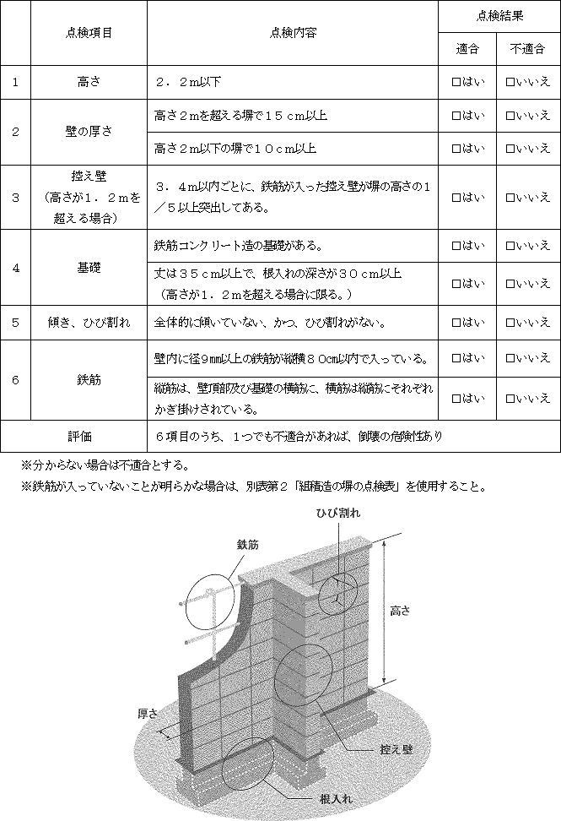

別表第２（第３条関係）　組積造の塀の点検表

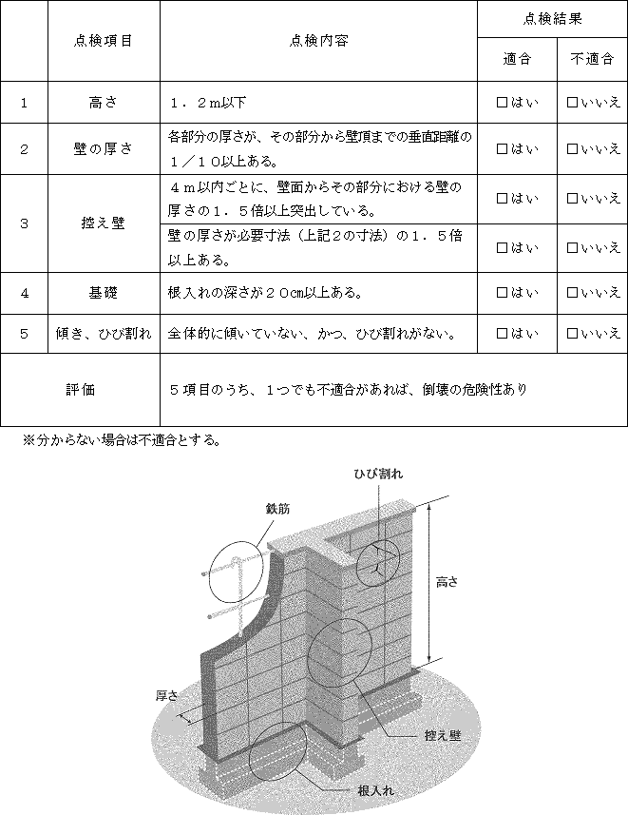

様式第１－１号（第６条関係）

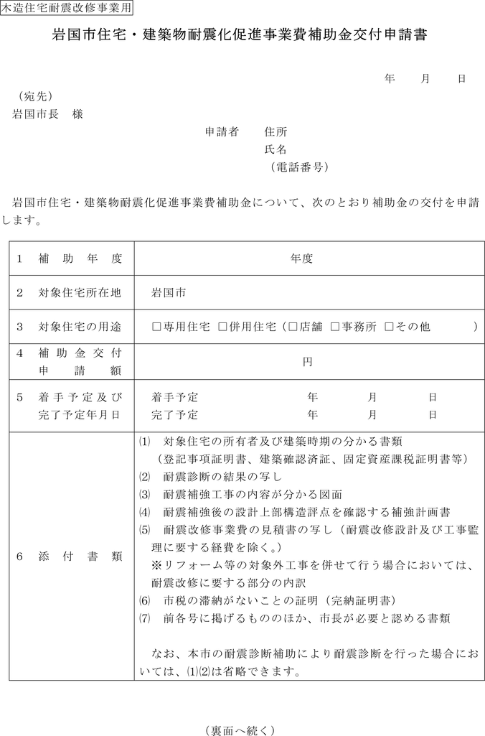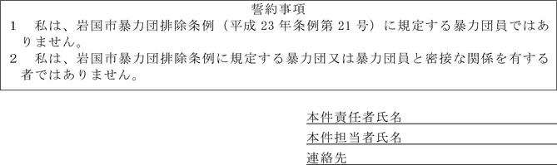

様式第１－２号（第６条関係）

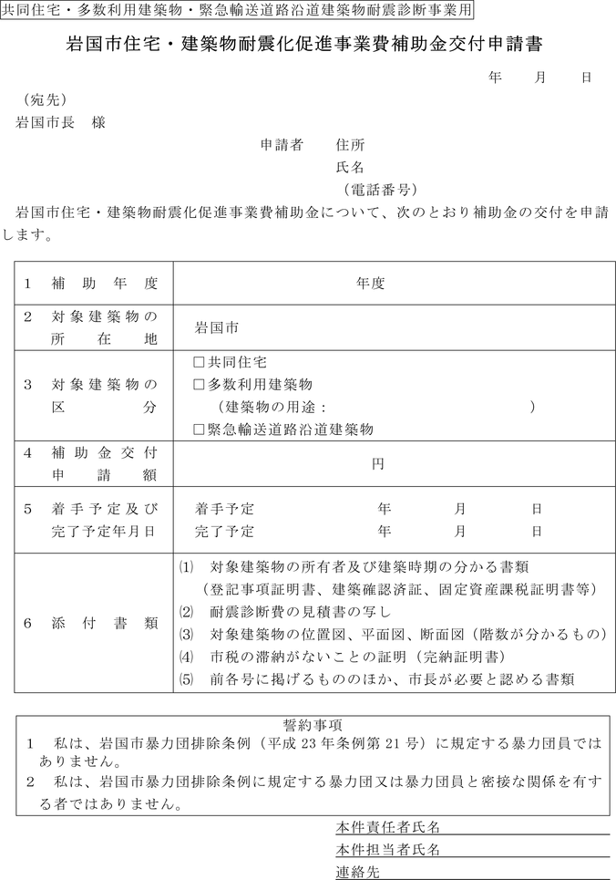

様式第１－３号（第６条関係）

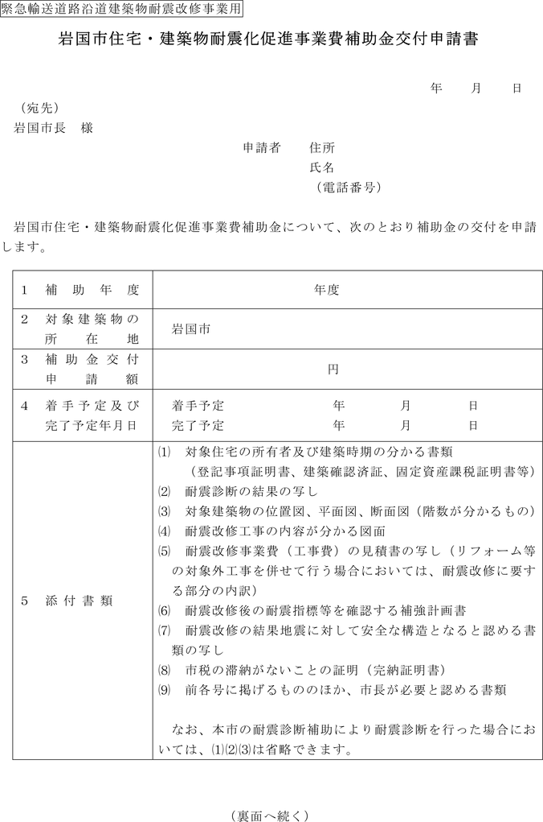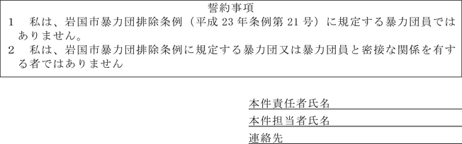

様式第１－４号（第６条関係）

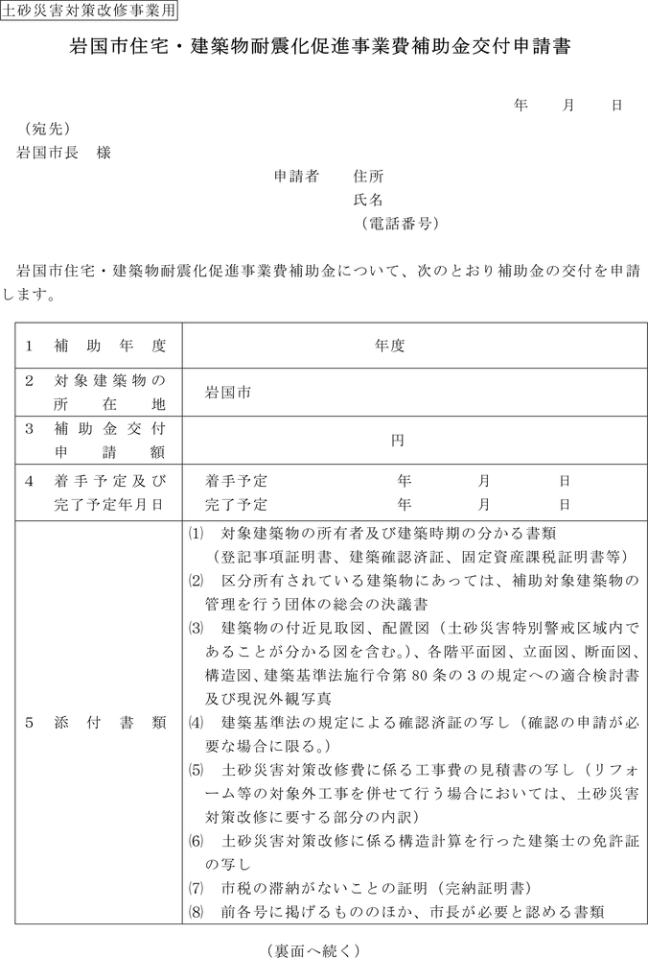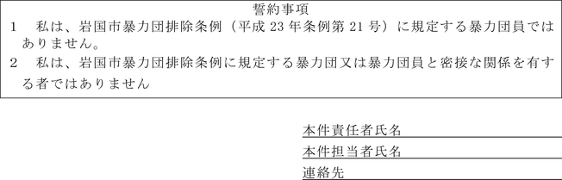

様式第１－５号（第６条関係）

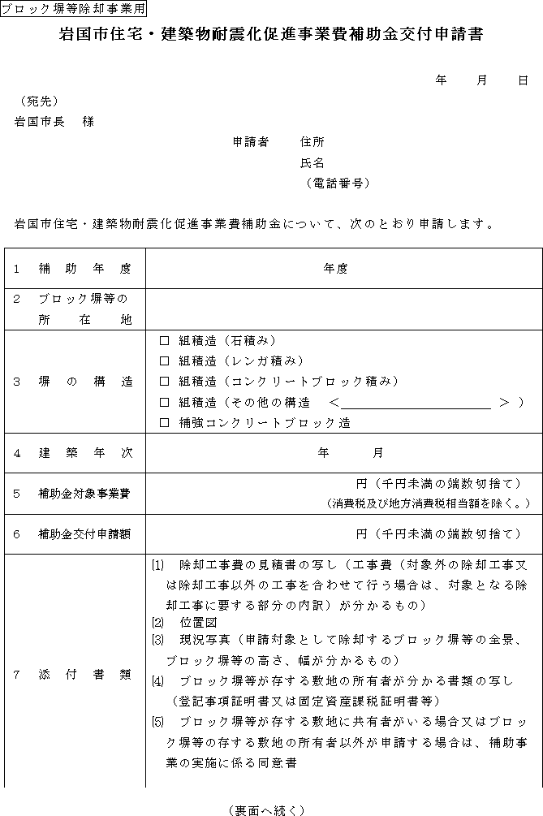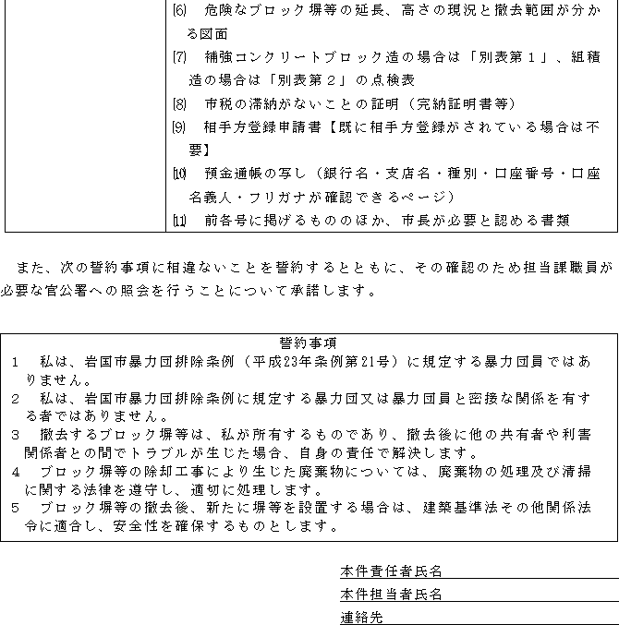

様式第２－１号（第６条関係）

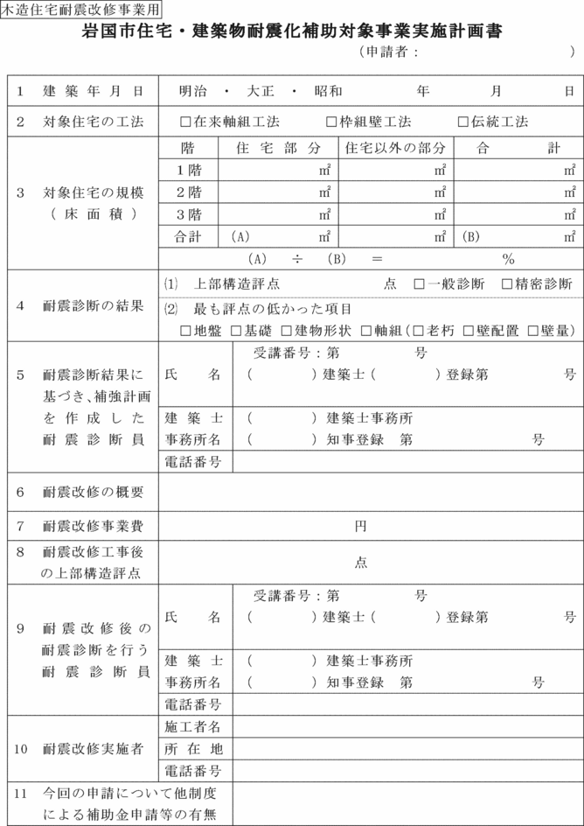

様式第２－２号（第６条関係）

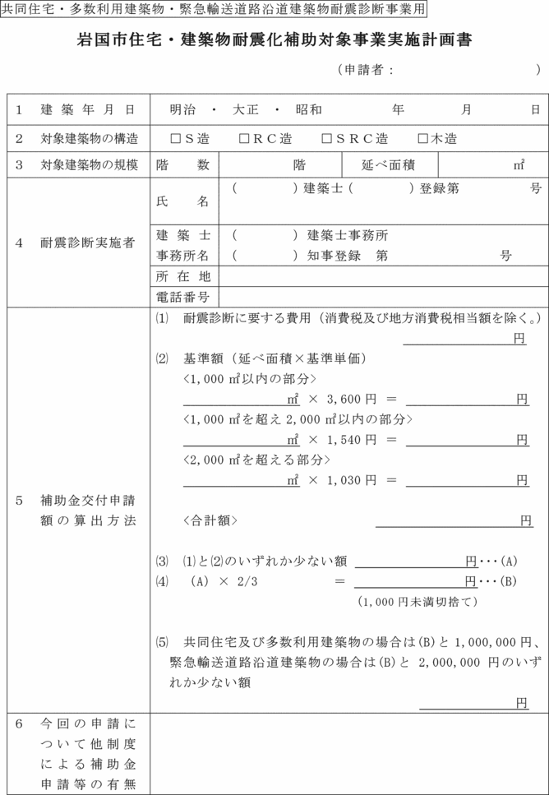

様式第２－３号（第６条関係）

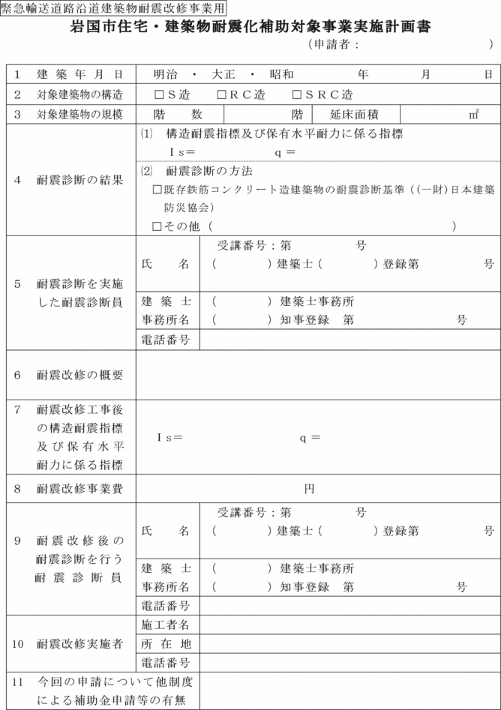

様式第２－４号（第６条関係）

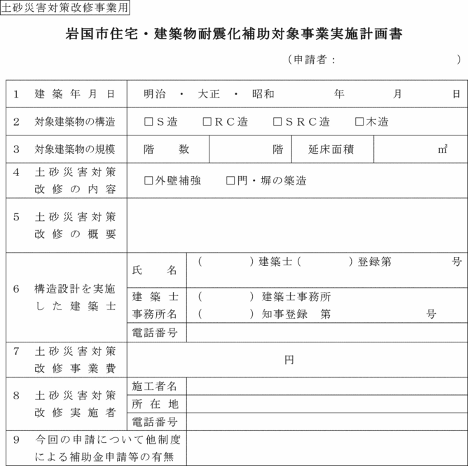

様式第２－５号（第６条関係）

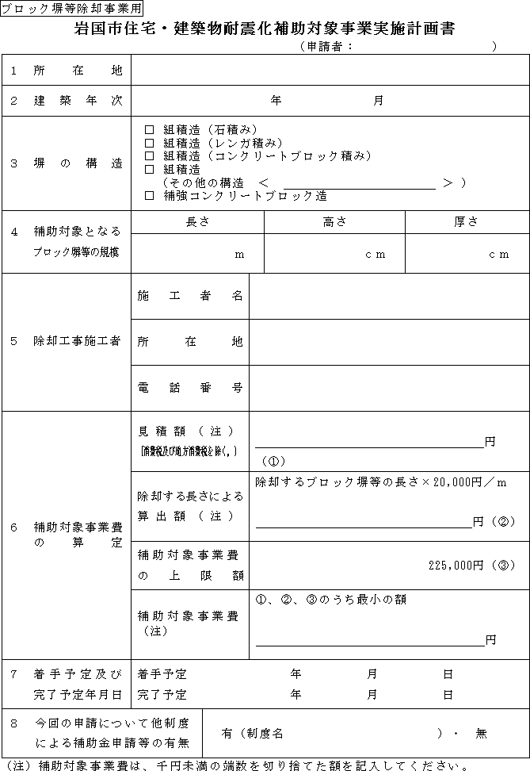

様式第３号（第６条関係）

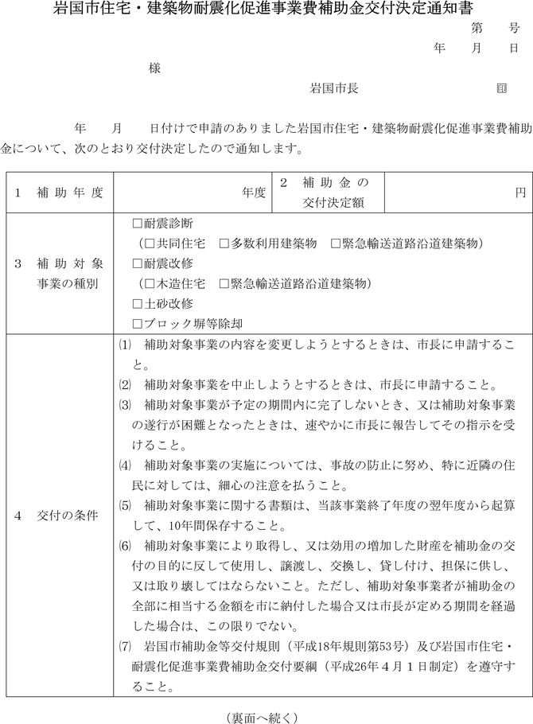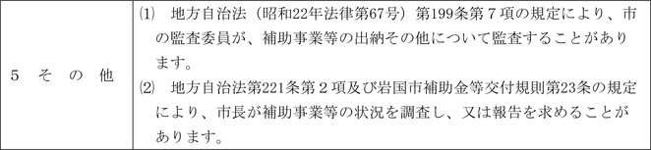

様式第４号（第８条関係）

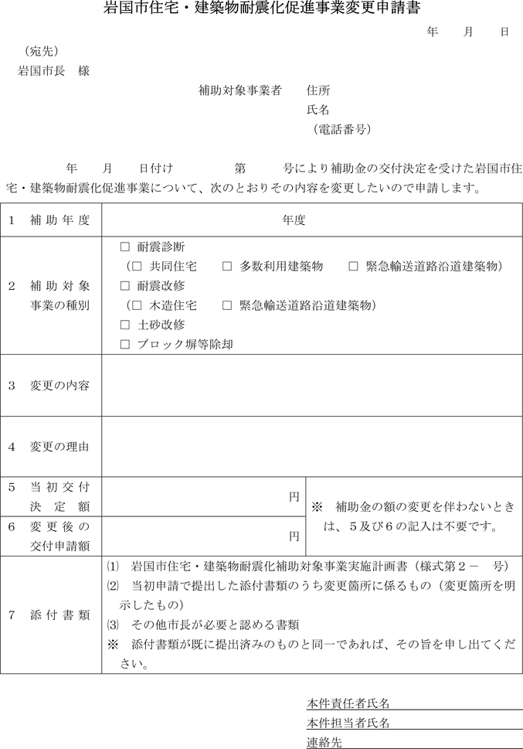

様式第５号（第９条関係）

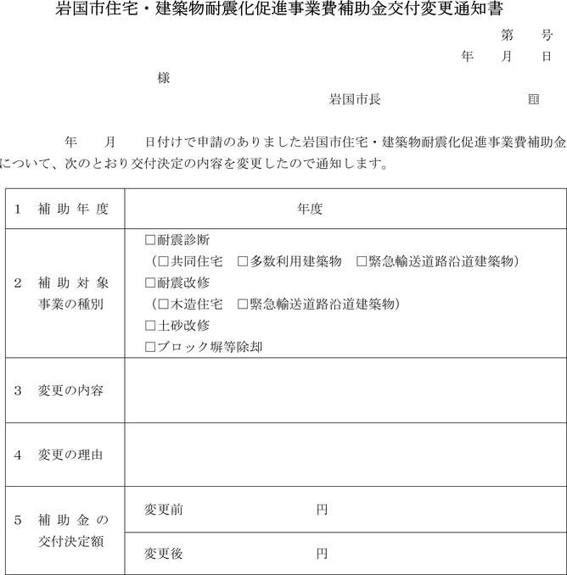

様式第６号（第10条関係）

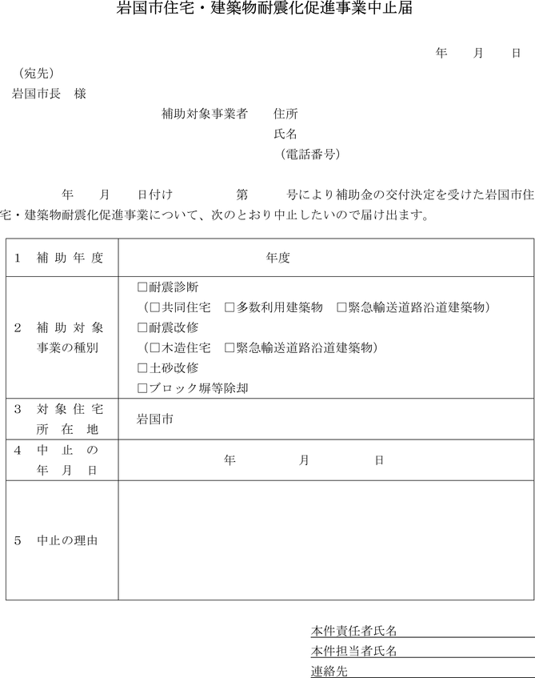

様式第７－１号（第11条関係）

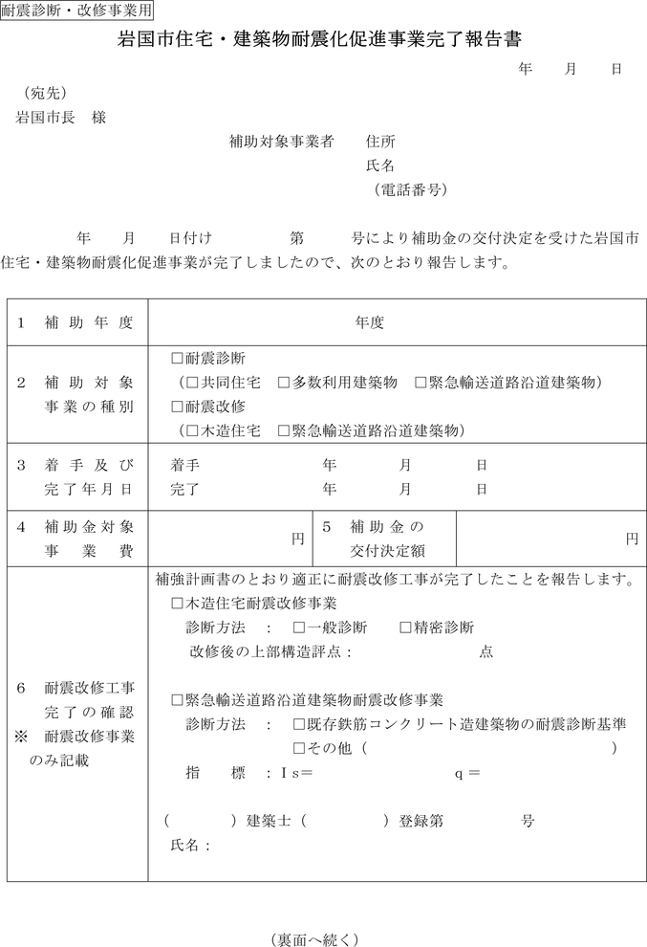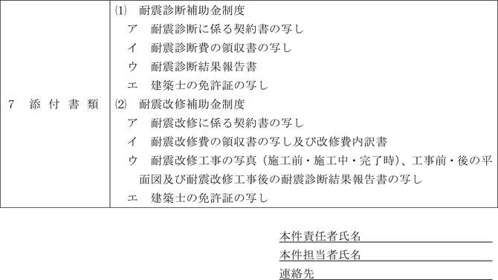

様式第７－２号（第11条関係）

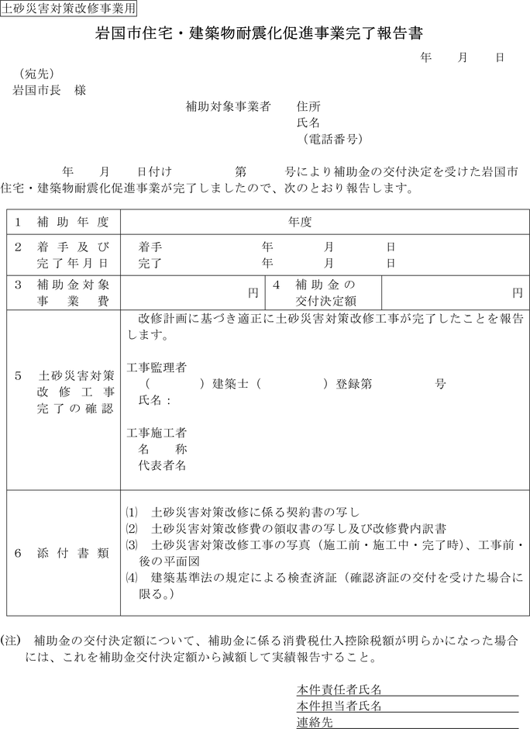

様式第７－３号（第11条関係）

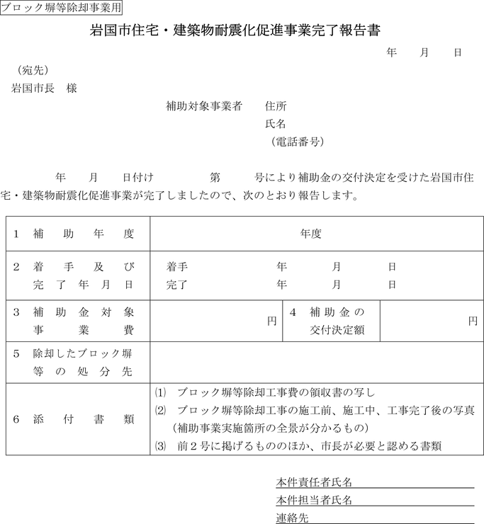

様式第８号（第11条関係）

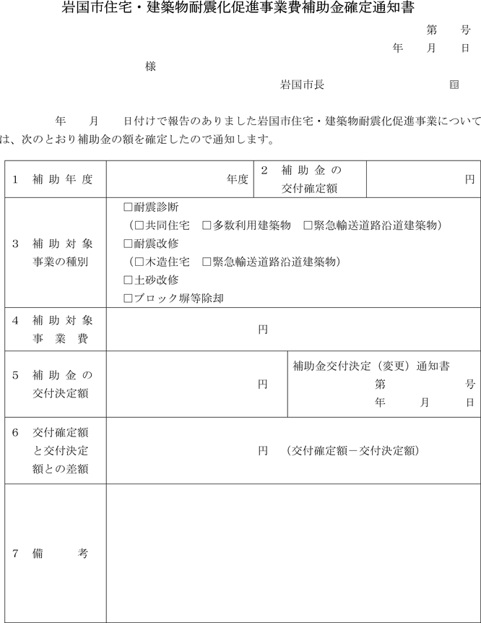

様式第９号（第12条関係）

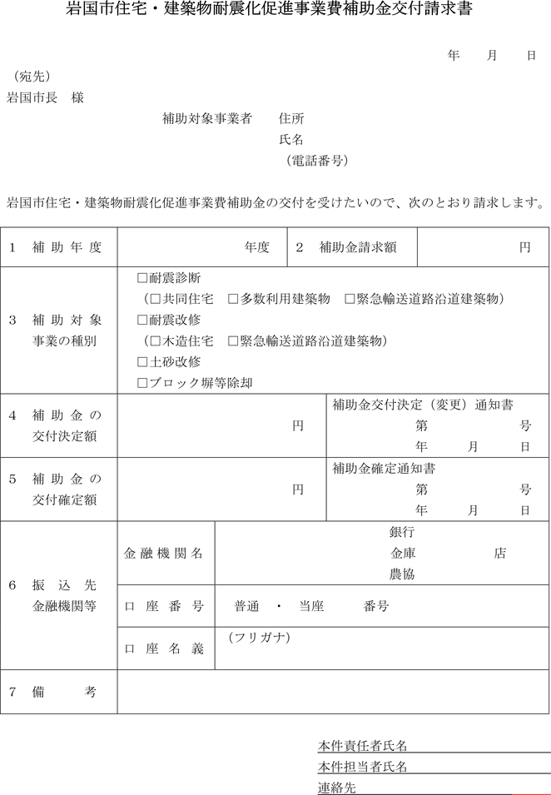

様式第10号（第13条関係）

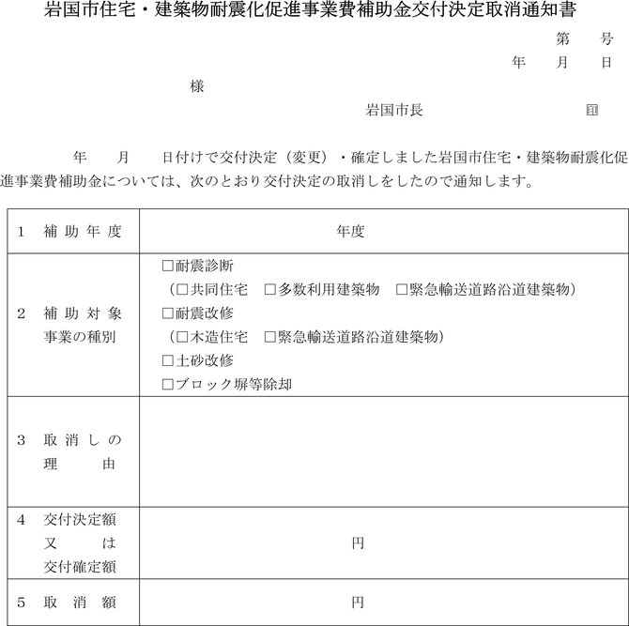

様式第11号（第13条関係）

